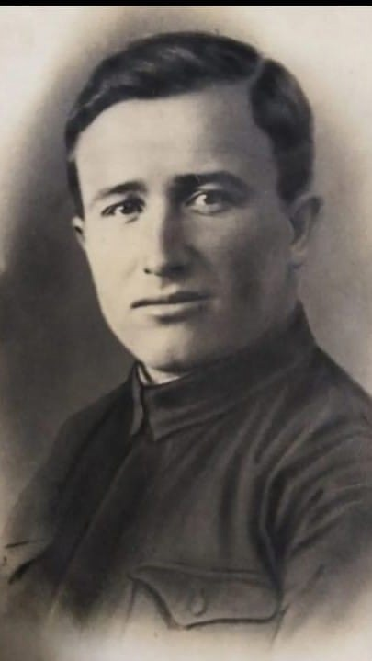
Боталев Петр Григорьевич
1911 – 1941г.
Воевал и погиб (пропал без вести) под Смоленском.

